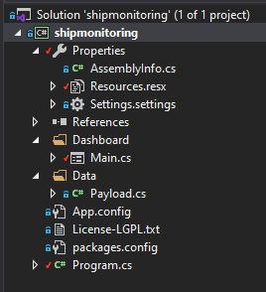
Program utama dari semua aplikasi c# di visual studio adalah Program.cs nah di Program.cs itu digunakan untuk memilih, Class mana yang akan ditampilkan dahulu
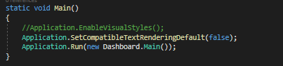
Nah disitu ada Application.Run(new Dashboard.Main());
New Dashboard.Main() artinya di menjalankan file Main.cs yg ada didalam folder Dashboard
Main.cs adalah desain dari aplikasinya, edit edit tampilannya ya Main.cs itu

Penjelasan file-file yg lain:
- Resources.resx -> file untuk menyimpan kata-kata default untuk warning atau text-text lain dalam bahasa indo yang dipilih, jadi sewaktu waktu ingin mengganti kata-katanya tinggal ganti di file itu , tidak perlu mengganti coding
- Main.cs -> file dashboard untuk chart dan lain lain
- Payload.cs -> file untuk menampung data yg diterima dari arduino, disana ada variabel variabel seperti Tanggal, Waktu, Latitude, Longitude, dll
Hanya itu saja yang penting

